28.05. 2020 ФИЗИКА 16гр. Повар, кондитер. Преподаватель: А.И.Русанов
(Выполненную работу отправить по электронной почте по адресу alexander_rus@inbox.ru до 17.00).
Тема урока. Интерференция света. Когерентность световых лучей. Интерференция в тонких плёнках.
Цель урока: научить учащихся наблюдать, описывать и объяснять результаты наблюдений и экспериментов по интерференции света; познакомить со способами получения когерентных световых волн, доказать на основе наблюдения интерференции волновую природу света, познакомить с применением интерференции света в технике.
Теоретическое обоснование:
1. Интерференция – сложение в пространстве волн, при котором образуется постоянное во времени распределение амплитуд результирующих колебаний.
Демонстрация волн на поверхности воды от двух точечных источников.
Эта картина наблюдается, если источники возмущают поверхность синфазно – с одинаковой частотой. Такие источники называются когерентными.
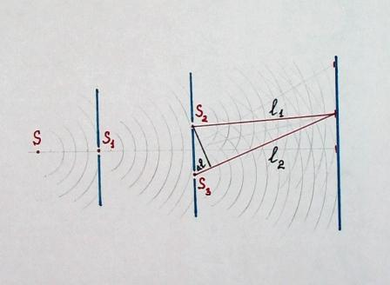
2. Когерентные источники – источники волн, у которых одинаковая частота колебаний и постоянная разность фаз колебаний. Волны, созданные такими источниками тоже называют когерентными. Если частота колебаний у источников разная, то интерференционной картины мы наблюдать не будем. Включим две лампочки. Никакого явления интерференции (усиления или ослабления света) на экране мы наблюдать не будем. Почему? (Источники не когерентны, а должны иметь одинаковую длину волны и постоянную во времени разность фаз)
- Наблюдения показывают череду черных и белых полос . Что они означают?
Белые участки соответствуют максимумам колебаний, а тёмные – минимумам.
Трудность в получении картины интерференции для световых волн оказалась в выполнении этих условий.
Независимые источники естественного света не когерентны, поэтому от таких источников с помощью глаза невозможно наблюдать устойчивую интерференционную картину.
Однако любой источник естественного света может быть когерентен самому себе: одна часть его излучения может интерферировать с другой.
Для этого световой поток, излучаемый источником, следует вначале пространственно разделить на два потока, идущих как бы от двух источников. Такие источники будут когерентны.
Последующее наложение световых волн от этих источников создает устойчивую интерференционную картину.
Впервые такое наблюдение интерференции света было проведено в 1800 г. английским ученым Томасом Юнгом. В опыте Юнга солнечный свет падал на экран с узкой щелью S (шириной около 1 мкм). Прошедшая через эту щель световая волна падала на экран с двумя щелями S_{l} и S₂ такой же ширины, находящимися друг от друга на расстоянии d порядка нескольких микрон.
В результате деления фронта волны световые волны, идущие от щелей S₁ и S₂, оказывались «в фазе» (когерентными), создавая на экране устойчивую интерференционную картину. Юнг впервые измерил длины волн в различных областях видимого спектра.
На схеме опыта видим, что расстояние от одной щели до точки максимума меньше, чем от второй. Когерентность волн, отражённых от наружной и внутренней поверхностей плёнки, происходит из-за того, что они являются частями одного и того же светового пучка.
Юнг пришел к выводу, что различие в цвете связано с различием в длине волны. Если плёнка имеет неодинаковую толщину, то при освещении её белым светом появляются различные цвета.

Эту разность называют разность хода и обозначают Δd.
3. Амплитуда колебаний среды в данной точке максимальна, если разность хода двух волн возбуждающих колебания в этой точке, равна целому числу длин волн:
Δd=kλ; k=0, ±1, ±2, ±3 ...; (1)
Амплитуда колебаний среды в данной точке минимальна, если разность хода двух волн возбуждающих колебания в этой точке, равна нечетному числу полуволн:$∆d=\left(2k+1\right) \frac{λ}{2} ;k=0,±1,±2,±3…$ (2)
4.Наблюдение интерференции света. Кольца Ньютона.
1. Разделение светового потока от источника естественного света для получения когерентных источников возможно и другими способами:
например с помощью бипризмы Френеля.
2. Простая интерференционная картина возникает в тонкой прослойке воздуха между стеклянной пластиной и лежащей на неё плоско-выпуклой линзой, сферическая поверхность которой имеет большой радиус кривизны, получила название колец Ньютона.
Исаак Ньютон исследовал их не только в белом свете, но и при освещении линзы одноцветным (монохроматическим) пучком
Оказалось, что радиусы колец одного и того же порядкового номера увеличиваются при переходе от фиолетового конца спектра к красному; красные кольца имеют максимальный радиус. Расстояние между соседними кольцами уменьшаются с увеличением их радиусов. Однако, почему возникают кольца, Ньютон объяснить не смог.
Сделал это Юнг. Проведенный им опыт показал, что волна определённой длины волны падает почти перпендикулярно на плосковыпуклую линзу.
Получение картины интерференции при помощи установки «Кольца Ньютона».
Когерентные волны возникают при отражении света от верхней поверхности линзы и от верхней поверхности пластины.
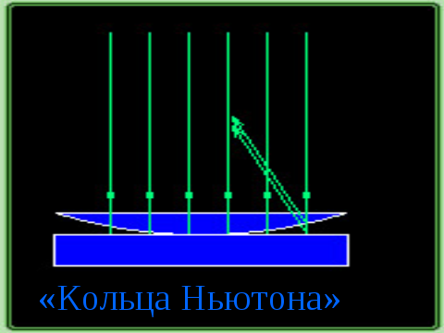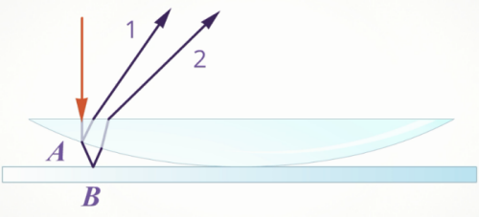

Волна 1 появляется в результате отражения от выпуклой поверхности линзы на границе сред стекло – воздух, а волна 2 – в результате отражения от пластины на границе сред воздуха – стекло. Если вторая волна отстаёт от первой на целое число длин волн, то складываясь, волны усиливают друг друга.
Напротив, если вторая волна отстаёт от первой на нечётное число полуволн, то колебания будут происходить в противоположных фазах, и волны погасят друг друга.
Можно рассмотреть картину при освещении установки светом разного цвета, т.е имеющим разную длину волны.
Таким образом можно проверять качество обработанной поверхности. Если кольца имеют правильную форму и нет искажений, то нет и неровностей. Измерив радиусы колец, можно вычислить длины волн. В ходе измерений было установлено, что для красного света λ_{кр} = 8•10⁻⁷ м, а для фиолетового – λ_{a} = 4• 10⁻⁷ м. Первым длину волны измерил Т. Юнг.

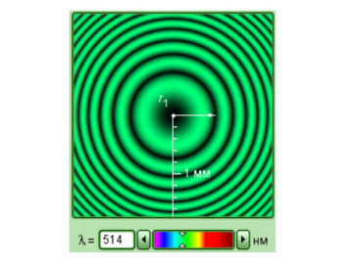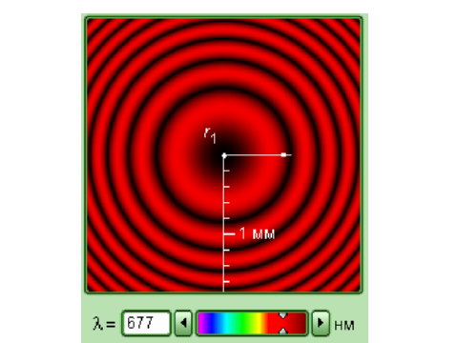

3. Картину интерференции можно наблюдать при наложении двух стеклянных пластин так, чтобы между ними возник воздушный клин.
4. Когерентные волны от одного источника возникают при отражении света от передней и задней поверхностей тонких пленок ( крылья насекомых, разноцветная переливающаяся окраска перьев птиц, перламутровая поверхность раковин и жемчужин, мыльные пузыри, линзы оптических приборов).
Интерференционная картина в тонкой пленке резко зависит от ее толщины.
5. Что дает нам знание сути явления интерференции света ? ( доказывает волновую природу света, позволяет измерить длину световой волны, в природе нет никаких красок, есть лишь волны разных длин волн)
Измерение длины световой волны :
ℓ– расстояние между щелями (между когерентными источниками света),
L – расстояние от источников до экрана,
Х_{n} –расстояние от центрального max до n- ого.
$λ=l\frac{x}{L}$ Используем формулу (1) и определим соотношение между длиной волны, расстоянием между щелями и расстоянием от щелей до экрана.

Практическая часть
Ответьте письменно на вопросы:
1) Что называют интерференцией? При каких условиях происходит это
явление?
2) Какие волны называются когерентными?
3) Сформулируйте условия максимумов и минимумов интерференционной
картины.
4) Что называют разностью хода волн?
5) Как получают когерентные световые волны?
6) С какой физической характеристикой световых волн связано различие в
цвете?
7) Опишите опыт Юнга.
8) После удара камнем по прозрачному льду возникают трещины,
переливающиеся всеми цветами радуги. Почему?
9) Приведите примеры применения интерференции света.
10) Где можно обнаружить интерференцию света?
11) Назовите, пожалуйста, фамилии ученых, которые занимались
интерференцией света.

